　　年　　　月　　　日

**城陽市　環境課あて**

**ＦＡＸ：5６－3999**

**E-mail：kankyo@city.joyo.lg.jp**

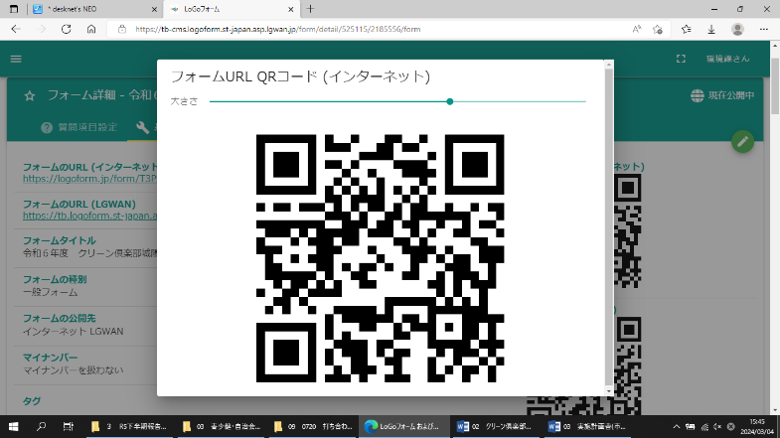

団体名

**←インターネットからも**

**ご提出いただけます。**

連絡担当者

連絡先電話

**クリーン倶楽部城陽 実施計画書**

|  |  |  |  |  |  |  |  |  |
| --- | --- | --- | --- | --- | --- | --- | --- | --- |
| 実施  予定日  (場) | 活動場所・活動内容等 | 参加  予定  人数 | ごみ袋  （支給） | | | 軍手  (支給) | 火ばさみ  （貸出） | 清掃用具の受取予定日 |
| ／ | (場所) | 人 | 10ℓ | 45ℓ | 70ℓ | 双 | 本 | ／ |
| (内容) | 枚 | 枚 | 枚 |
| ／ | (場所) | 人 | 10ℓ | 45ℓ | 70ℓ | 枚 | 枚 | ／ |
| (内容) | 枚 | 枚 | 枚 |
| ／ | (場所) | 人 | 10ℓ | 45ℓ | 70ℓ | 双 | 本 | ／ |
| (内容) | 枚 | 枚 | 枚 |
| ／ | (場所) | 人 | 10ℓ | 45ℓ | 70ℓ | 双 | 本 | ／ |
| (内容) | 枚 | 枚 | 枚 |
| ／ | (場所) | 人 | 10ℓ | 45ℓ | 70ℓ | 双 | 本 | ／ |
| (内容) | 枚 | 枚 | 枚 |
| ／ | (場所) | 人 | 10ℓ | 45ℓ | 70ℓ | 双 | 本 | ／ |
| (内容) | 枚 | 枚 | 枚 |

**※清掃用具の支給・貸出をご希望の場合は、用具受取予定日の２週間前までに環境課環境係へ実施計画書をご提出ください。**

**※ごみ袋の総支給枚数は、袋の大きさに関わらず参加予定人数の1.5倍の枚数を上限とします。**

**軍手の支給数は、参加予定人数を上限とします。可能な範囲で軍手の再利用にご協力をお願いします。**

**(例) 10人での活動の場合　10ℓごみ袋：10枚　45ℓごみ袋：3枚　70ℓごみ袋：2枚（計15枚）**

**軍手：10双**

**※別紙に提出の際の注意事項を記載していますので、ご確認ください。**